Projekt realizowany w ramach Programu Innowacyjna Gospodarka, lata 2007-2013
Priorytet 1 Badania i Rozwój Nowoczesnych Technologii,
Działanie 1.1 Wsparcie badań naukowych dla budowy gospodarki opartej na wiedzy,
Poddziałanie 1.1.2 Strategiczne programy badań naukowych i prac rozwojowych.
Projekt nr POIG.01.01.02-00-015/09-00 pt. „Zaawansowane materiały i technologie ich wytwarzania”
zarejestrowany na AGH pod nr 72.72.180.8424
Zadanie realizowane na AGH:

Zad I.1. „Określenie warunków otrzymywania nanocząstek metali szlachetnych (Au, Pt i Pd) w układach mikroreaktorów”

The determination of reaction conditions for noble metal nanoparticles synthesis (Au, Pt and Pd) in microreactor systems

K. Pacławski, M. Luty-Błocho, B. Streszewski, M. Wojnicki, W. Jaworski, K. Szaciłowski, K. Fitzner
Akademia Górniczo-Hutnicza, Wydział Metali Nieżelaznych, Katedra Fizykochemii i Metalurgii Metali Nieżelaznych, Al. Mickiewicza 30, 30 – 059 Kraków

Streszczenie
W pracy, omówiono koncepcję syntezy nanocząstek metali szlachetnych (Au, Pt i Pd) metodą redukcji w mikroreaktorach przepływowych oraz przedstawiono wyniki prób ich osadzania na materiałach węglowych. Otrzymane wyniki badań kinetycznych oraz próbki syntezowanych nanocząstek Au, Pt i Pd wskazują, że możliwa jest kontrola wielkości oraz stabilizacja tych nanocząstek w układach przepływowych mikroreaktorów. Wymaga to indywidualnego podejścia do poszczególnych układów reakcyjnych, dla których w zależności od kinetyki i mechanizmu reakcji konstruuje się odpowiednie układy mikroreaktorów.
Słowa kluczowe: Złoto, Platyna, Pallad, Nanocząstki, Kinetyka, Mikroreaktor.

Abstract
This paper describes the idea of Au, Pt and Pd nanoparticles synthesis using reduction method in microreactor systems as well as nanoparticles deposition on carbon materials. The kinetic results and samples of synthesized nanoparticles indicate that control of the size as well as control of Au, Pt and Pd nanoparticles stabilization in microreactor systems is possible and promising. It requires individual approach to the considered system and depending on the kinetics and mechanism of the studied reaction the adequate microreactor system should be constructed.
Key words: Gold, Platinum, Palladium, Nanoparticles, Kinetics, Microreactor.

Wprowadzenie
Następujący w ostatnim dziesięcioleciu gwałtowny rozwój technologii mikroreaktorowych otworzył nowe perspektywy ich wykorzystania do przeprowadzania wielu reakcji chemicznych oraz syntezy związków. Można zaryzykować twierdzenie, że obecnie na świecie powstaje nowa metoda syntezy w chemii, tzw. „flash chemistry” [1]. Warto podkreślić, że sama idea procesu nie jest nowa. Pojawiła się już w 1934 roku w Stanach Zjednoczonych. Jednak w tamtych czasach pomysł użycia mikroreaktorów do syntez wydawał się jedynie marzeniem.
W mikroreaktorze, dzięki ogromnemu stosunkowi powierzchni do objętości reagujących substancji, nawet bardzo szybkie i egzotermiczne reakcje mogą być prowadzone w warunkach izotermicznych, a w przypadku reakcji wielofazowych droga dyfuzji w mikrokanałach jest minimalna zapewniając jednorodność składu. Mikroprzepływy, które są realizowane w takich urządzeniach dotyczą bardzo małych objętości cieczy (10⁻⁹ do 10⁻¹⁸ dm³), które przemieszczają się w systemie kanalików o rozmiarach sięgających setnych części mikrometra. Przepływy charakteryzują się małą liczbą Reynoldsa i są laminarne. Otwiera to unikalne możliwości kontroli stężeń molekuł w czasie i przestrzeni. Według Whitesides’a [2] ten szybko rozszerzający się obszar badań opiera się na dokonanych postępach w rozwoju metod mikroanalitycznych, biologii molekularnej, minimalizowanych wymiarowo sensorów oraz na opanowaniu nowych metod i materiałów użytych do wytwarzania elementów układów mikroreaktorowych. Nie da się ukryć, że przeskok do skali „mikro” był możliwy dzięki opanowaniu technologii wytwarzania stosowanej w elektronice do produkcji obwodów scalonych [3]. W związku z tym metody produkcji elementów mikroreaktorów, przypominających w dużym stopniu obwody scalone są sztuką samą w sobie i znajdują odbicie w oddzielnych publikacjach (np. Hessel i Lowe [4-6], Nguyen i Wu [7]. Podstawy nowej technologii chemicznej oraz nowych procesów syntezy analizowali ostatnio DeMello i wsp. [8,9]. Jako jedną z wielu zalet tej metody uznali możliwość bezpiecznej syntezy produktów, reakcji uważanych za niebezpieczne. Co więcej, odpowiedni dobór i konstrukcja mikroreaktora pozwalają otrzymywać produkty występujące na pośrednich etapach reakcji, których nie da się otrzymać w żaden inny sposób.
Różne sposoby łączenia elementów konstrukcji jak również cała gama dostępnych materiałów pozwalają obecnie na szeroki zakres zastosowań tych urządzeń poczynając od preparatyki związków, kontrolę reakcji chemicznych, adsorpcję gazów, a kończąc na produkcji pian, emulsji czy pigmentów. Ostatnio pojawiły się interesujące prace dotyczące badań reakcji katalitycznych [10,11]. Obserwuje się także rosnące zainteresowanie syntezą nanocząstek metali szlachetnych z użyciem mikroreaktorów przepływowych. Pośród nich należy wspomnieć o syntezie nanocząstek Au o różnej morfologii [12-16], Pd [17,18], Pt [19] jak również nanocząstek typu ‘core-shell’ (np. Au-Ag) [20-22]. Zatem, jak wynika z literatury, naturalną konsekwencją otwierających się nowych możliwości jest rozpoczęcie prac nad zastosowaniem techniki mikroreaktorowej do kontrolowanej syntezy nanocząstek różnych substancji, w tym także metali, o powtarzalnej wielkości i zdefiniowanym kształcie cząstek.
W pracach [23-27] pokazano, żestosując mikroreaktory lub też układy złożone z szeregu mikromikserów/mikroreaktorów istnieje możliwość automatyzacji metody poprzez wprowadzenie strumienia reagentów do już wytworzonych zarodków. Dzięki temu uzyskiwano cząstki o wąskim rozkładzie rozmiarów. Zastosowanie przepływu umożliwia również jednoetapową syntezę nanocząstek typu „core-shell”. W pierwszym etapie wytwarza się zarodki, np. srebra, a w kolejnym poprzez dodatek jonów złota(III) oraz reduktora w wyniku autokatalitycznego procesu na powierzchni zarodka dochodzi do wytworzenia warstwy złota. Grubość tej warstwy uzależniona jest od stężenia jonów Au. Kolejnym aspektem, który potwierdza użyteczność mikroreaktorów jest duży stosunek powierzchni do objętości co sprawia, że w takich mikrokanałach następuje bardzo szybki transport masy i ciepła. Efekt ten został wykorzystany przez Weng’a i in.[28] w celu „przyspieszenia” reakcji syntezy nanocząstek złota zaproponowanej przez Turkevich’a [29]. W wyniku prowadzenia reakcji redukcji chlorkowych kompleksów złota za pomocą cytrynianu sodu, w czasie 5 min od połączenia reagentów uzyskano stabilny koloid. Na uwagę zasługuje fakt, że procedura tej syntezy prowadzona w zlewce zabiera ok. 30 min.
Wydzielanie cząstek metali z roztworów na drodze redukcji jonów tych metali jest w chemii metodą dobrze znaną. Jednakże, precyzyjna kontrola temperatury, czasu reakcji i zapewnienie wysokiego stopnia homogeniczności roztworu w przypadku reaktorów okresowych (zarówno laboratoryjnych jak też przemysłowych) jest trudna. Wzajemne oddziaływania nanocząstek powodują dużą dystrybucję ich rozmiarów i kształtów, co z kolei ma negatywny wpływ na ich właściwości i możliwości ich zastosowania.
Powstawanie nanocząstek w fazie ciekłej jest zawsze procesem wieloetapowym, w którym można wyróżnić etap reakcji, etap zarodkowania cząstek oraz etap ich wzrostu. Wśród wielu modeli opisujących kinetykę zarodkowania i wzrostu nanocząstek [30], na szczególną uwagę zasługuje mechanizm zaproponowany przez Finke i Watzky (F-W) [31]. Opiera się na złożeniu, że tworzenie nanocząstek zachodzi wskutek powolnego zarodkowania oraz szybkiego autokatalitycznego wzrostu. Jeśli A oznacza prekursor cząstek metalicznych, natomiast B reprezentuje powierzchnię rosnącej cząstki, to w warunkach izolacji oba procesy można traktować jako dwie reakcje pseudo-rzędowe:
(1)
(2)
gdzie: k₁ oraz k₂ są stałymi obserwowanym szybkości i wzrostu nanocząstek. Dla procesów określonych równaniami (1) i (2) można sformułować równanie kinetyczne, opisujące zmiany stężenia B jako funkcję czasu:
(3)
Zaproponowany model jest słuszny, jeśli założy się, że redukcja jonów metalu następuje na drodze pojedynczego etapu elementarnego, lub etapem limitującym jest redukcja do metalu [12,13,32]. Z uwagi na fakt, że szereg reduktorów nie jest w stanie być donorem kilku elektronów w jednym akcie redukcyjnym (co może mieć miejsce w przypadku jonów kompleksowych Au(III), Pt(IV)), należy uwzględnić dodatkowy etap związany z redukcją tychże jonów (P) [33]:
(4)
(5)
Równania(3) i (5) pozwalają wyznaczyć obserwowane stałe szybkości k₀,k₁ oraz k₂ powstających nanoklastrów. Nie pozwalają jednak przewidzieć ewolucji rozmiaru cząstek w czasie. Według literatury kinetykę tych procesów można opisać przy pomocy równań koagulacji Smoluchowskiego [34]. Jednak w swojej oryginalnej postaci równanie Smoluchowskiego nie uwzględnia reakcji chemicznych. Można je jednak zmodyfikować uwzględniając procesy (1) (2) oraz (4) [35]. Wtedy, istnieje rozwiązanie analityczne, które pozwala na wyznaczenie zmian rozmiaru dowolnego klastra, jak i średniego rozmiaru klastra w czasie [35]. Równanie to posiada jeszcze jedną zaletę, determinuje szybkość przepływu reagentów w mikroreaktorze podczas syntezy nanocząstek. Jeżeli znana jest geometria układu przepływowego (w szczególności: powierzchnia przekroju mikrokanału, S, oraz długość kapilary, l), to przy ustalonym natężeniu przepływu (R_{F} [ml/min]) można wyznaczyć czas retencji (Δt) reagentów w mikrokanale na odcinku Δl:
(6)
Znajomość równania kinetycznego opisującego zmiany rozmiaru cząstek w czasie (d = f(k₀, k₁, k₂, t)) pozwala na określenie średnicy nanocząstek, które znajdują się na odcinku Δl mikrokanału i w chwili Δt od zainicjowania syntezy. Jeśli na odcinku Δl do układu mikroreaktora zostanie wprowadzony roztwór zawierający stabilizator (np. polimer lub związek powierzchniowo-czynny, adsorbujący na powierzchni cząstki, to dalszy jej wzrost może zostać zatrzymany. Oznacza to, że zmiana natężenia przepływu reagentów powinna pozwolić na zatrzymanie dalszego wzrostu nanocząstek w odpowiednio wybranym momencie reakcji (kiedy cząstki osiągają żądany rozmiar). Idę kinetycznej kontroli wzrostu nanocząstek oraz ich stabilizacji przedstawiono na rys. 1.
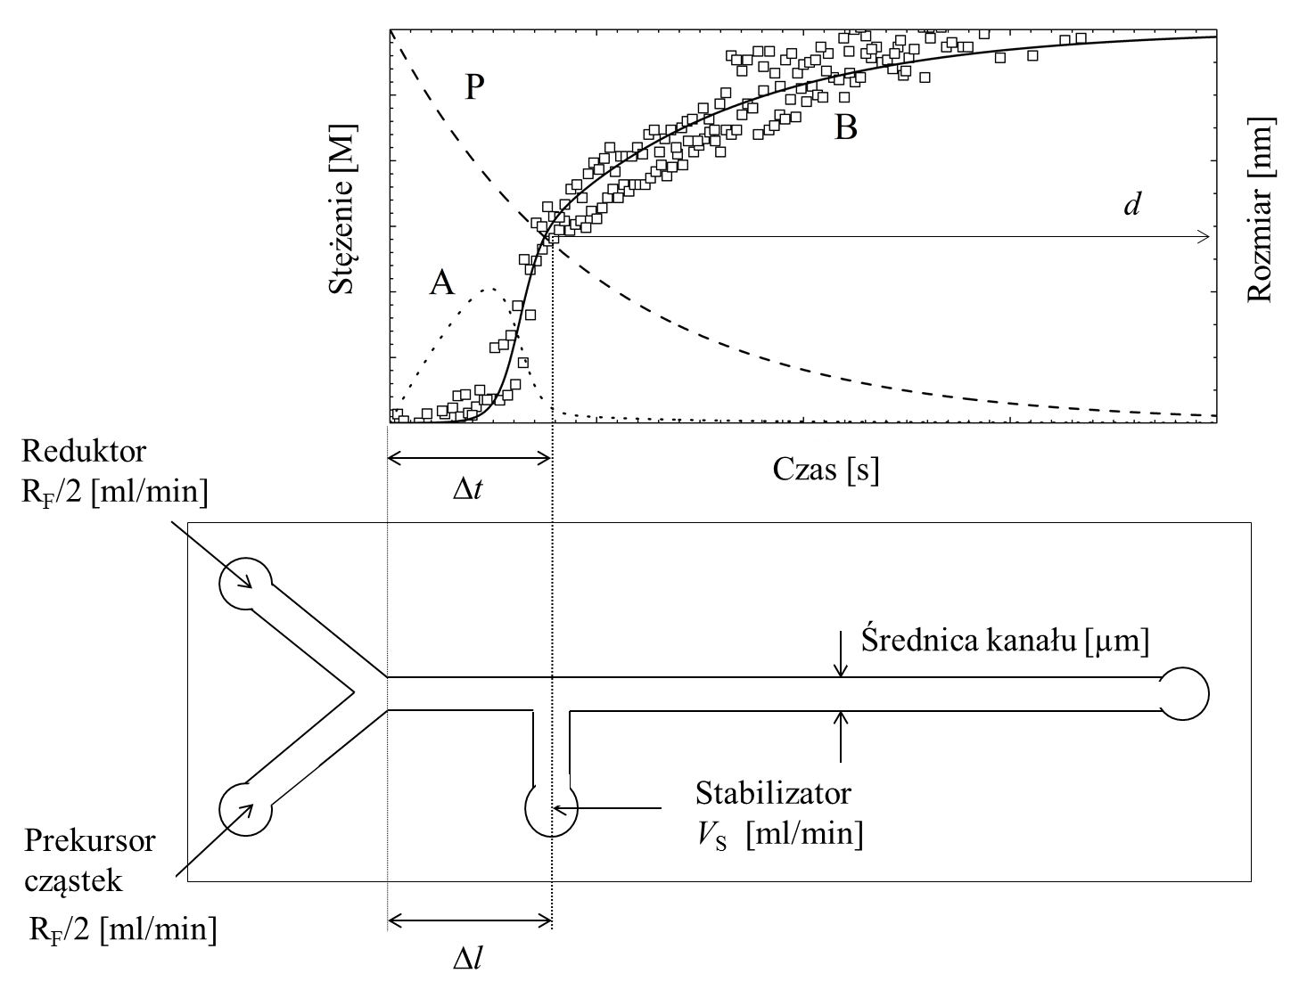
Rys. 1. Schemat ideowy kontroli kinetycznej syntezy nanocząstek metali, metodą redukcji w układzie mikroreaktora przepływowego.
W kolejnych rozdziałach pracy, przedstawiono przykłady wyników badań wraz z koncepcją syntezy nanocząstek Au, Pt i Pd w różnych układach reakcyjnych.
Charakterystyka materiału i metodyka badań
Materiały i odczynniki chemiczne:

- Prekursory nanocząstek Au, Pt i Pd: 0.1 M roztwór chlorkowych kompleksów złota(III), 0,076 M roztwór chlorkowych kompleksów platyny(IV) i 0.094 M roztwór chlorkowych kompleksów palladu(II).
- Reduktory: hydrazyna (cz.d.a., Sigma Aldrich, Niemcy), kwas L-askorbinowy (cz.d.a., POCh, Polska), glukoza (cz.d.a., Chempur, Polska)
- Stabilizatory: alkohol poliwinylowy (PVA, Sigma Aldrich), poliwinylopirolidon (PVP, Sigma Aldrich), Triton X100 (cz.d.a., Sigma Aldrich, Niemcy).
- Rozpuszczalnik: woda dejonizowana (Hydrolab HLP-30, Polska).

Metody analizy i aparatury pomiarowa:

- Spektrofotometria UV-Vis: spektrofotometr (2501PC, Shimadzu, Japonia) pracujący w zakresie długości fal od 190 do 900 nm, spektrofotometr UV-Vis wykorzystujący technikę zatrzymanego przepływu (SX-20, Aplied Photophysics, Wielka Brytania).
- Dynamiczne rozpraszanie światła (DLS): układ wyposażony w cyfrowy korelator ALV-7004, dwa fotopowielacze, goniometr (ALV GmbH, Niemcy) i laser HeNe (632.8 nm, 26 mW) (Uniphase JDS, Singapur);analizator wielkości cząstek i potencjału ϛ (Nano-ZS, Malvern, Wielka Brytania).
- Skaningowa mikroskopia elektronowa: mikroskop elektronowy pracujący w trybie transmisyjnym (TEM) i skaningowym (SEM) (Hitachi SU70, Japonia).
- Układ mikroreaktora przepływowego (Syrris, Wielka Brytania), w skład którego wchodziły: pompy izokratyczne, mikroreaktor szklany, kapilary (PTFE), regulator ciśnienia wstecznego oraz układ termostatujący.

Wyniki badań
Otrzymywanie nanocząstek metali szlachetnych metodą redukcji z użyciem mikroreaktorów przepływowych, wymaga znajomości kinetyki reakcji redoks, która wraz ze znajomością gabarytów kanalików mikroreaktora determinuje szybkości przepływu reagentów (prekursora nanocząstek i reduktora) w czasie syntezy oraz miejsce wprowadzenia stabilizatora w mikroreaktorze. Przykłady wyników pomiarów kinetycznych, określających warunki brzegowe podczas syntezy w mikroreaktorze przepływowym, przedstawiono w kolejnych podrozdziałach niniejszej pracy.
Badania kinetyki reakcji tworzenia nanocząstek Au, Pt i Pd w reaktorze cyklicznym
Spośród wielu istotnych czynników wpływających na szybkość reakcji, dwa z nich wydają się kluczowe w syntezie z użyciem mikroreaktorów: stężenie reduktora oraz temperatura. Obydwa parametry wpływają na szybkość tworzenia zarodków nukleacji nanocząstek Au, Pt i Pd, a tym samym determinują strefę w mikroreaktorze, w której następuje koagulacja i powstawanie nanocząstek o określonych rozmiarach.
Wpływ stężenia reduktora na szybkość redukcji jonów prekursora i szybkość powstawania nanocząstek:

Krzywe kinetyczne, zarejestrowane przy różnych stężeniach reduktora pozwalają na wyznaczenie stałych szybkości reakcji redukcji jonów kompleksowych prekursora w tych warunkach oraz określenie postaci całkowych równań kinetycznych, dla każdego z badanych układów. Na rys. 2, przedstawiono przykładowe przebiegi krzywych kinetycznych rejestrowane spektrofotometrycznie (zmiana absorbancji w czasie, odzwierciedlająca tempo zmian pasma absorpcji plazmonowej) oraz metodą DLS (zmiany średnicy hydrodynamicznej cząstek w czasie). Wyniki badań, prowadzonych niezależnie dla etapu redukcji jonów prekursora oraz etapu powstawania fazy metalicznej w układzie, zestawiono w tablicy 1 oraz tablicy 2.
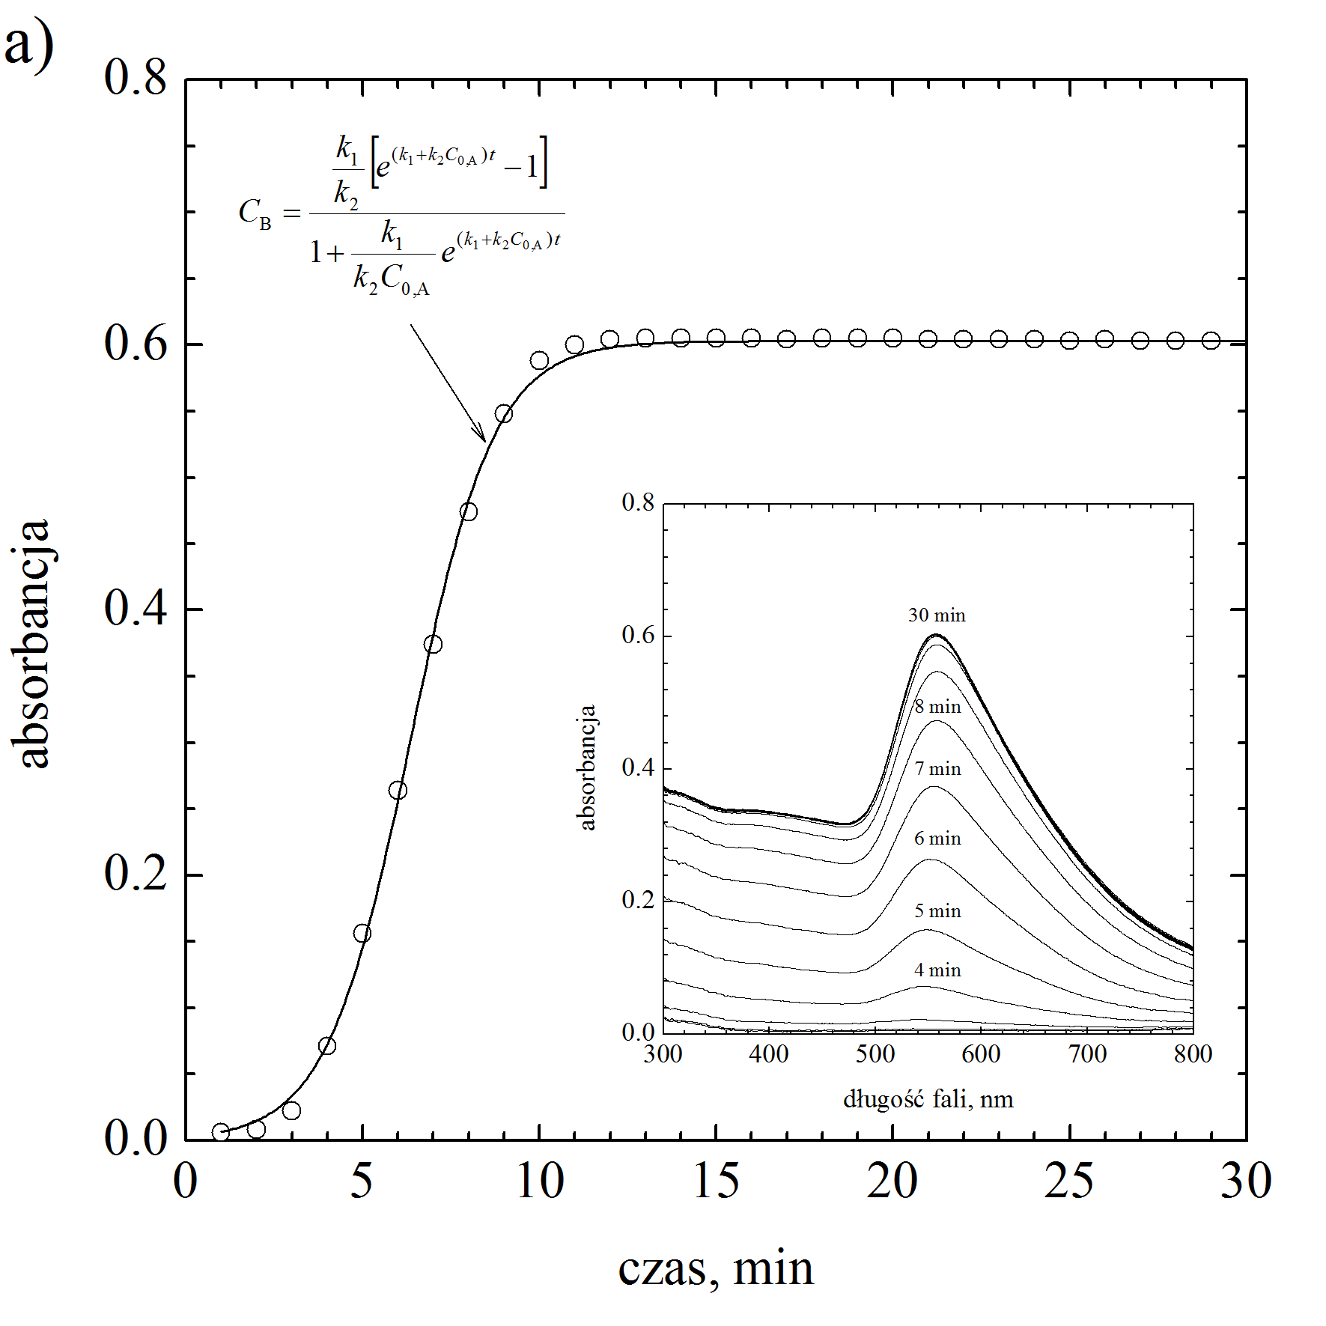 | 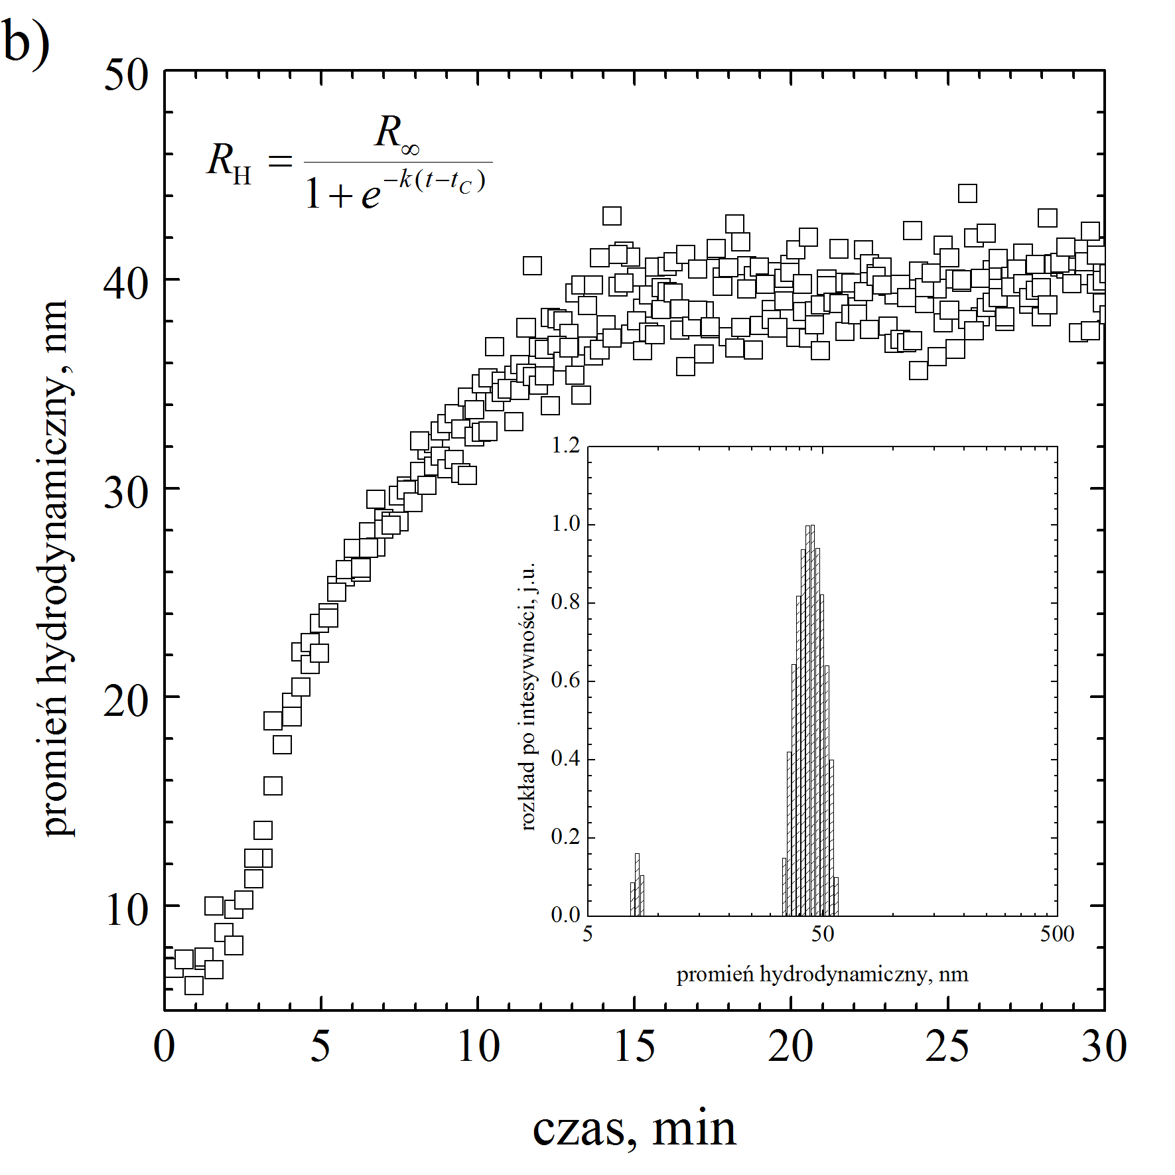
Rys. 2. Przykłady krzywych kinetycznych powstawania nanocząstek złota w roztworach wodnych dla układu „złoto(III) – kwas L-askorbinowy”: a) absorbancja w funkcji czasu, rejestrowana metodą spektrofotometrii UV-Vis; b) promień hydrodynamiczny w funkcji czasu - rejestrowana metodą DLS. Warunki: C_{0,Au(III)} = 0,3 mM, C_{H2Asc} = 0,60 mM, T = 25ºC.
Tablica 1. Zestawienie danych kinetycznych (stałe szybkości reakcji, równanie kinetyczne) dla reakcji redoks prekursorów nanocząstek Au, Pt i Pd z różnymi reduktorami

Rodzaj stosowanego reduktora | Stała szybkości reakcji  k | Wyznaczone równanie kinetyczne | Źródło
Nanocząstki Au
kwas L-askorbinowy | 8,583 × 10⁻³ M⁻¹s⁻¹ |  | [35]
hydrazyna | 1,186 M⁻¹s⁻¹ |  | [32]
Nanocząstki Pt
kwas L-askorbinowy | k₁ = 2,16 M⁻¹s⁻¹;  k₂ = 1,1 × 10⁻²M⁻¹s⁻¹ |  | wyniki własne
hydrazyna | 1,76 × 10⁻⁵ Ms⁻¹ |  | wyniki własne
Nanocząstki Pd
hydrazyna | k₁ = 12,52 ×10⁻³ s⁻¹;  k₂ = 19,54 × 10⁻⁵ s⁻¹  a = 0,107 |  | wyniki własne

Tablica 2. Zestawienie danych kinetycznych (stałe szybkości zarodkowania i wzrostu) dla reakcji powstawania nanocząstek Au, Pt i Pd

Rodzaj stosowanego reduktora | Stała szybkości zarodkowania  k₁  [M⁻¹s⁻¹] | Stała szybkości wzrostu  k₂  [M⁻²s⁻¹] | Wyznaczone równanie kinetyczne | Źródło
Nanocząstki Au
kwas L-askorbinowy | 3,4 | 8,66 ×10² |  | wyniki własne
hydrazyna | 3,87 ×10⁻² | 7,53×10⁵ |  | [32]
glukoza | 1,26 ×10² | 2,63×10³ |  | [12]
Nanocząstki Pt
kwas L-askorbinowy | 72,1 | 1,97 |  | wyniki własne
hydrazyna | 0,964 | brak danych |  | wyniki własne
Nanocząstki Pd
kwas L-askorbinowy | 3,08 | 5,04×10⁶ |  | wyniki własne
hydrazyna | 8,51 | 2,85 ×10² |  | wyniki własne

Każdy z badanych układów wymagał opracowania indywidualnego modelu drogi redukcji jonów prekursora jak też doboru równania kinetycznego. Wynikało to z różnic pomiędzy reagentami układami, m.in. w wartościach stopni utlenienia jonu centralnego kompleksów prekursora (platyna(IV), złoto(III), pallad(II)) oraz rodzaju reduktora (donory różnej ilości elektronów), które determinowały ilość etapów elementarnych złożonej reakcji redoks, w rodzaju prekursora (zmiana rodzaju ligandu w otoczeniu atomu centralnego wpływa na reaktywność prekursora), itp. W wyniku badań nad kinetyką i mechanizmem etapu powstawania nanocząstek metali można stwierdzić, że w układach pallad(II) – reduktor, do opisu tego etapu stosuje się uproszczony model F-W, któremu odpowiada równanie (3). W układach zawierających jony platyny(IV) lubjony złota(III) jako prekursor nanocząstek, model F-W wymagał modyfikacji, tj. uwzględnienia obecności co najmniej jednego etapu pośredniego. Uzyskane wyniki pozwoliły określić, który z etapów złożonego procesu syntezy nanocząstek jest limitujący i dokonać wyboru równania kinetycznego, V_{r} = f(C_{red}) lub D_{H} = f(C_{red}), do ustalenia wartości parametrów przepływu w trakcie syntezy w mikroreaktorze.

Wpływ temperatury na szybkość redukcji jonów prekursora i szybkość powstawania nanocząstek:

Temperatura stanowi istotny czynnik w procesie syntezy nanocząstek Au, Pt i Pd. Ma szczególne znaczenie dla tych układów redoks, w których bariera energetyczna (E_{A}) dla transferu elektronu jest wysoka. Przykładem takiego układu jest „złoto(III) – cytrynian sodu”. Możliwość przewidywania wartości stałej szybkości reakcji jak również procesów fizycznych (zarodkowanie, wzrost) w różnych temperaturach daje np. zależność Arrheniusa:
(7)
gdzie: A – częstość zderzeń, R – stała gazowa. W tablicy 3 przedstawiono wyznaczone doświadczalnie wartości parametrów aktywacji odpowiednio, redukcji jonów prekursora oraz powstawania nanocząstek Au, Pt i Pd, dla wybranych układów, w których prowadzono syntezy.

Tablica 3. Parametry aktywacji reakcji redoks dla wybranych układów, w których prowadzono syntezy nanocząstek Au, Pt i Pd.

Rodzaj stosowanego reduktora | redukcja | zarodkowanie | wzrost
Nanocząstki Au
kwas L-askorbinowy | A = 4,34 ×10⁸s⁻¹  E_{A} = 41,62kJ/mol | A = 8,2×10¹² s⁻¹  E_{A} = 92,0 kJ/mol | A = 89,32 M ⁻¹s⁻¹  E_{A} = 92,0 kJ/mol
hydrazyna | A = 8,18 ×10⁵ s⁻¹  E_{A} = 45,2 kJ/mol | A = 4,7×10¹² s⁻¹  E_{A} = 92,0 kJ/mol | A = 2,05×10¹⁰ M⁻¹s⁻¹  E_{A} = 40,1 kJ/mol
glukoza | brak danych* | A = 0,21 s⁻¹  E_{A} = 33,1 kJ/mol | A = 4,48M⁻¹s⁻¹  E_{A} = 50,3kJ/mol
Nanocząstki Pt
kwas L-askorbinowy | A₁ = 44,01×10⁶ s⁻¹  E_{A1} = 50,98 kJ/mol  A₂ = 9,01×10⁴ s⁻¹  E_{A2} = 48,92 kJ/mol | brak danych | brak danych
hydrazyna | A= 1,93 ×10¹⁶ Ms⁻¹  E_{A} = 162 kJ/mol | A = 6,02 ×10⁶ s⁻¹  E_{A} = 48,9 kJ/mol
Nanocząstki Pd
hydrazyna | A₁ = 2,39×10²⁷ s⁻¹  E_{A1} = 171 kJ/mol  A₂ = 3,18×10²⁰ s⁻¹  E_{A2} = 141kJ/mol | A = 4,28 ×10³⁷ s⁻¹  E_{A} = 226 kJ/mol | brak danych
*brak krzywych kinetycznych etapu redukcji z uwagi na brak absorpcji promieniowania UV-Vis zhydrolizowanego chlorkowego kompleksu złota(III)

Otrzymane wyniki, pozwalają przewidywać wartości stałych szybkości reakcji (tym samym V_{r} = f(T)) w różnych temperaturach. Zostały wykorzystane podczas syntez nanocząstek wykonywanych w podwyższonych temperaturach (np. 105 ºC podczas syntezy nanocząstek Pt) w mikroreaktorze.
Synteza nanocząstek Au, Pt i Pd w układzie mikroreaktora przepływowego
Zgromadzone dane kinetyczne pozwalają na właściwy dobór geometrii mikroreaktora i ustalenie szybkości przepływu reagentów przez mikroreaktor w sposób umożliwiający wprowadzenie stabilizatora na określonym etapie wzrostu nanocząstek. Bardzo cenne są również informacje dotyczące mechanizmu (drogi) reakcji. Są one wykorzystywane do konstruowania odpowiedniego układu mikroreaktorów, umożliwiającego kontrolowaną syntezę nanocząstek. W dalszej części rozdziału, omówiono trzy typy rozwiązań, które dają szansę na kontrolę rozmiaru syntezowanych nanocząstek.
Ponieważ stabilizacja ładunkowa nie była efektywna w żadnym z omawianych układów reakcyjnych, oddziaływania Van der Waalsa prowadziły do agregacji nanocząstek. Skuteczną metodą zapobiegania tej agregacji jest stabilizacja nanocząstek poprzez wprowadzenie ‘zawady’ sterycznej do układu. W takich warunkach, kontakt pomiędzy nanocząstkami jest utrudniony wskutek adsorpcji cząsteczek stabilizatora (polimerów, surfaktantów lub ligandów) na powierzchni nanocząstek. W efekcie, otrzymuje się stabilną dyspersję. W przeprowadzonych badaniach jako stabilizatory zastosowano m.in. PVP, PVA i Triton X-100. Wybór stabilizatora był podyktowany rodzajem rozpuszczalnika (H₂O) i związaną z tym rozpuszczalnością stabilizatora oraz jego zdolnością do adsorpcji na powierzchni nanocząstek.
Na rys. 3 przedstawiono przykłady wyników prowadzonej syntezy nanocząstek złota z udziałem kwasu askorbinowego jako reduktora. Zastosowano kaskadowy układ złożony z dwóch mikroreaktorów (A i B), w którym (A) służył do przeprowadzenia właściwej reakcji syntezy nanocząstek a (B) do wprowadzania stabilizatora (PVA) na odpowiednim etapie reakcji. Wyniki pokazują, jak prędkość przepływu reagentów wpływa na morfologię nanocząstek.
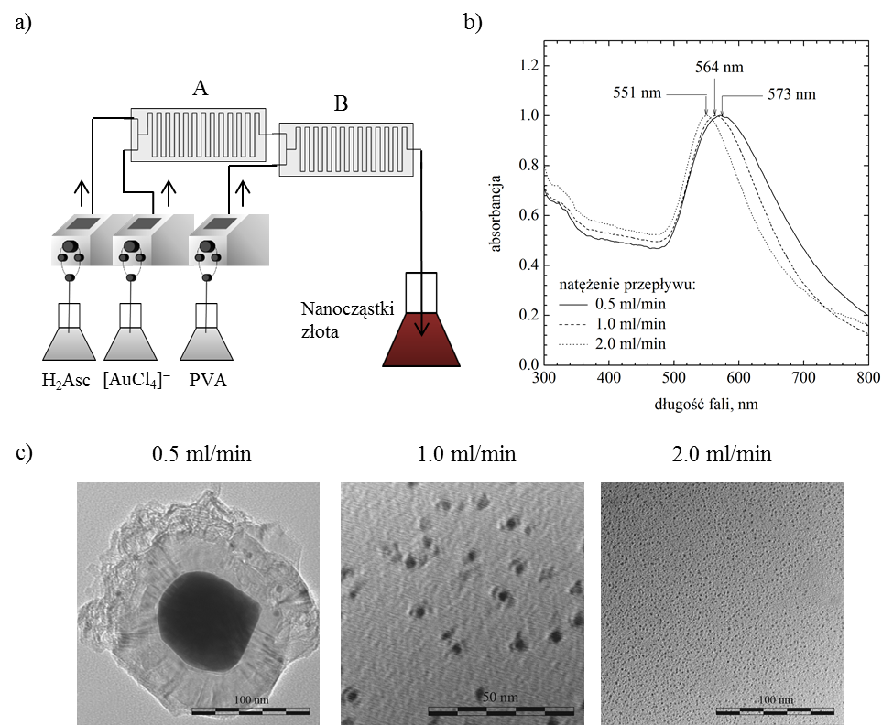
Rys. 3. a) Schemat układu mikroreaktorów użytego do syntezy nanocząstek złota przy użyciu kwasu L-askorbinowego jako reduktora; b) zmiana położenia pasm absorpcji plazmonowej ze zmianą szybkości przepływu; c) obrazy mikroskopowe (SEM) syntezowanych nanocząstek złota, w warunkach różnych natężeń przepływu reagentów. Warunki:C_{0,Au(III)} = 0,3mM, C_{H2Asc} = 0,60 mM, T = 25ºC, R_{F}=0,5 – 2,0 ml/min.
Widać wyraźnie, że przy ustalonym miejscu wstrzykiwania stabilizatora wzrost szybkości przepływu powoduje wzrost dyspersyjności układu oraz zmniejszenie średnicy nanocząstek. Podobne wyniki badań uzyskano stosując hydrazynę jako reduktor [32].
Niektóre z badanych układów wymagają indywidualnego podejścia w sposobie konstrukcji układu mikroreaktorów do syntez. Na przykład, użycie glukozy jako reduktora jonów kompleksowych złota(III) prowadzi do powstawania nanocząstek Au [12]. Proces ten przebiega jednak przez szereg etapów elementarnych, tj.: a) hydrolizę [AuCl₄]⁻, b) redukcję złota(III) i złota (I) do postaci metalicznej złota; c) zarodkowanie i d) wzrost nanocząstek złota. Z badań kinetycznych wynika, że reaktywną formą prekursora jest zhydrolizowana postać złota(III). Zatem, w celu przeprowadzenia syntezy nanocząstek złota z użyciem mikroreaktora przepływowego w tym układzie, zastosowano wstępne mieszanie roztworu prekursora ([AuCl₄]⁻) z NaOH. Jako stabilizator użyto PVP oraz mikroreaktor o T - kształtnej geometrii kanałów. Tak skonstruowany układ (rys. 4a)pozwolił na syntezę nanocząstek Au o kontrolowanych rozmiarach. Wzrost szybkości przepływu reagentów z 0,5 ml/min do 1,45 ml/min daje możliwość zmniejszenia średnicy cząstek z 50 do 10nm (Rys. 4c).
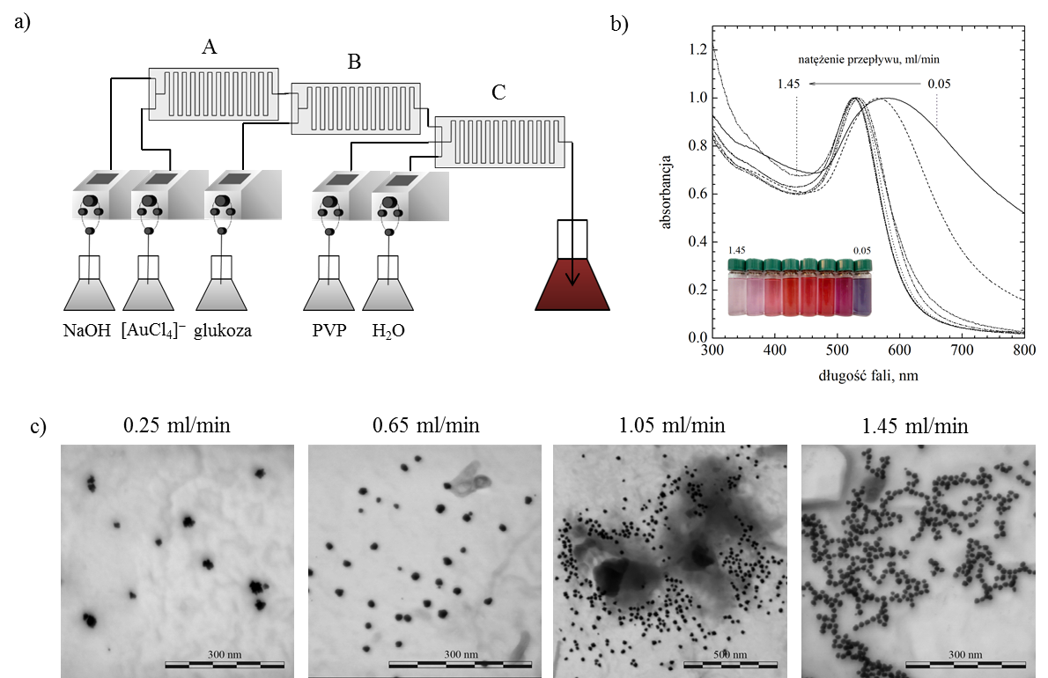

Rys. 4. a) Schemat układu 3 mikroreaktorów użytego do syntezy nanocząstek Au przy użyciu glukozy jako reduktora (wstępne mieszanie reagentów w mikroreaktorze A prowadzące do hydrolizy prekursora – właściwa reakcja syntezy zachodzi w mikroreaktorze B a stabilizacja w mikroreaktorze C); b) zmiany położenia pasma absorpcji plazmonowej w koloidu złota; c) obrazy mikroskopowe(SEM) syntezowanych nanocząstek Au w warunkach różnych natężeń przepływu (V). Warunki:C_{0,Au(III)} = 0,15 mM, C_{glukoza}= 0,60 mM, T = 25ºC, V=0,05– 1,45 ml/min.

Ten sam rodzaj układu (kaskada trzech mikroreaktorów o T – kształtnej geometrii kanałów doprowadzających reagenty), wykorzystano także w syntezie nanocząstek Pt na rdzeniu ze złota. W pierwszym mikroreaktorze syntezowano zarodki krystalizacji platyny (tzw. rdzenie nanocząstki), w drugim mikroreaktorze nanocząstki Pt, krystalizujące na rdzeniach, a w trzecim stabilizowano produkt końcowy. Przykład otrzymanych nanocząstek przedstawiono na rys. 5.

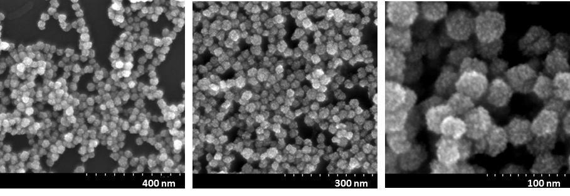

Rys. 5. Obrazy mikroskopowe (SEM) nanocząstek Pt z rdzeniem Au, syntezowanych w układzie kaskadowym mikroreaktorów o T - kształtnej geometrii mikrokanałów. Warunki: C_{0,Au(III)} = 0,125 mM, C_{N2H4} = 2,50 mM, V = 2,0 ml/min, T = 25ºC.

Jeszcze inny wariant układu do syntezy (mikroreaktor o trzech kanałach wejściowych) zastosowano podczas syntezy nanocząstek Pt.Reagenty, jony platyny(IV) oraz kwas L-askorbinowy, mieszane były w stosunku objętościowym 1:1 w mikroreaktorze o pojemności 250 μl.W dalszej części tego samego mikroreaktora wprowadzano strumień zawierający polimer (PVA lub PVP). Sumaryczną szybkość przepływu reagentów (2,4 ml/min) dobrano tak, aby czas przebywania reagentów w mikroreaktorze (ok. 0,6 s) pozwolił na zredukowanie jonów platyny(IV) do Pt metalicznej. Szybkość przepływu wodnych roztworów prekursora metalu, reduktora oraz stabilizatora zmieniano od 0,8 do 2,4 ml/min. Syntezę nanocząstek Pt prowadzono w temperaturze 105ºC, przy ciśnieniu wstecznym 2 bar (w celu wyeliminowania wrzenia rozpuszczalnika). Analizy mikroskopowe wykazały, że w wyniku przeprowadzonych syntez uzyskano nanocząstki platyny, które w obecności polimeru łączyły się tworząc większe agregaty. Pomimo tworzenia agregatów o średnicy ~100 nm, pojedyncze nanocząstki Pt zachowały swoje rozmiary (~10 nm).
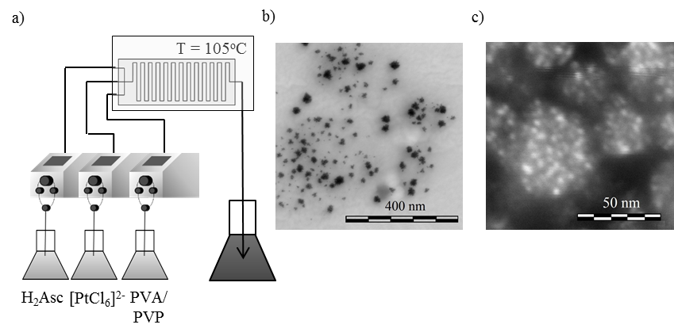
Rys. 6. a) Schemat mikroreaktora z trzema kanałami wlotowymi użytego do syntezy nanocząstek Pt przy użyciu kwasu L-askorbinowego jako reduktora, w obecności polimeru stabilizującego (PVA); b) i c) Zdjęcia mikroskopowe otrzymanych nanocząstek platyny. Warunki: C_{0,Pt(IV)} = 1,0 mM, C_{0,H2Asc} = 60,0 mM, T = 105 ºC [19].
Analogicznie [19], mogą być syntezowane również nanocząstki Pd, często o geometrii odbiegającej od sferycznej. Na przykład, w wyniku przeprowadzonej syntezy w mikroreaktorze przepływowym (temperatura 40°C, szybkości przepływu reagentów 6.0ml/min.) otrzymano nanocząstki palladu o kształcie zbliżonym do dwunastościanu pentagonalnego i rozmiarach w zakresie od 10 nm do 50 nm. Obserwacje mikroskopowe wykazały, że bez względu na zastosowane wartości stężeń prekursora występowały agregaty (rys. 7).

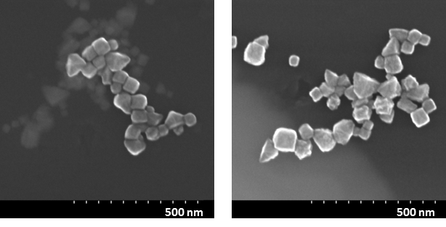

Rys. 7. Nanocząstki Pd powstałe w wyniku redukcji chlorkowych kompleksów palladu(II) kwasem
L-askorbinowym. Warunki: C₀,_{Pd(II)} = 0,2mM, C₀,_{red}= 0,8mM, T = 40°C.
Z przedstawionych dotychczas przykładów wynika, że adekwatnie do układu reakcyjnego, istnieje elastyczność w doborze rodzaju mikroreaktora, ilości mikroreaktorów w kaskadzie lub długości drogi reakcji. W określonych warunkach daje to szansę na kontrolowaną syntezę nanocząstek Au, Pt lub Pd.
Osadzanie na nośnikach węglowych
Bezpośrednie wykorzystanie nanocząstek metali szlachetnych w katalizie jest trudne z powodu ich niewielkich rozmiarów i związanej z tym tendencji do aglomeracji (obecność przyciągających sił Van der Waalsa). Problem ten można wyeliminować, poprzez użycie odpowiedniego podłoża i osadzenie na nim nanocząstek. Osadza się je zatem na polimerach [37,38], tlenkach metali [39,40], węglu [41], mezo-porowatej krzemionce [42,43], itp. Podłoże może jednak wywierać istotny wpływ na morfologię nanocząstek metali a tym samym wpływać na wydajność katalityczną cząstek. Cechy podłoża takie jak: rodzaj, skład chemiczny, grubość, morfologia, struktura krystalograficzna, oddziaływanie podłoża z cząstkami, itp., wpływają istotnie na aktywność katalityczną osadzonych na nim nanocząstek. Przykładowo, wysoką aktywność katalityczną procesu utleniania CO w temperaturach rzędu 200 ºC wykazują cząstki złota osadzone na podłożu z tlenków metali [44,45]. Również materiały oparte na węglu mają wiele zalet, m.in. mogą być używane jako katalizatory z powodu niskiego kosztu wytwarzania, wysokotemperaturowej i chemicznej odporności, możliwości formowania ich w różne kształty i rozmiary, możliwości sterowania właściwościami powierzchni (porowatość, skład chemiczny, powierzchnia właściwa,), itp.
Jednym z półfabrykatów do wytwarzania potencjalnych materiałów węglowych o właściwościach katalitycznych mogą być aktywowane włókna węglowe z osadzonymi na powierzchni nanocząstkami metali szlachetnych. Przeprowadzone badania nad osadzaniem nanocząstek Au, Pt, Pd z wykorzystaniem mikroreaktorów wykazały, że można skutecznie syntezować takie materiały w jednym cyklu syntezy. Schemat układu użytego do takich prób został przedstawiony na rys. 8a. Zastosowano kaskadowy układ dwóch mikroreaktorów, połączony z kolumną wypełnioną włóknami, umożliwiający ciągłe osadzanie nanocząstek na powierzchni włókien węglowych [46]. Przykłady obrazów mikroskopowych otrzymanych osadów przedstawiono na rys. 8b-d.

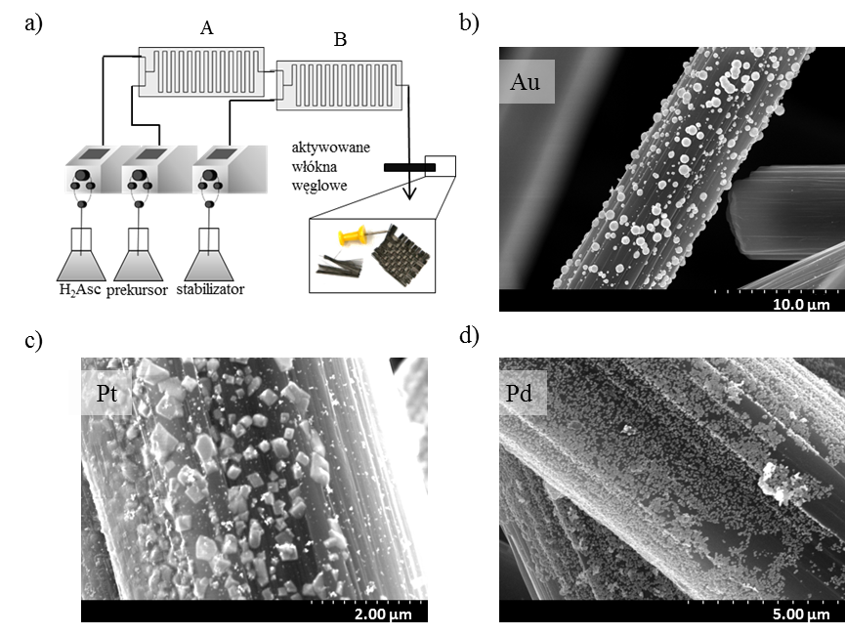
Rys. 8. Schemat kaskady mikroreaktorów przepływowych do syntezy, stabilizacji i osadzania nanocząstek Au, Pt i Pd, na podłożu węglowym.
Podsumowanie i wnioski
W wyniku przeprowadzonych eksperymentów można wyciągnąć następujące wnioski:
- Synteza nanocząstek metali szlachetnych Au, Pt i Pd w mikroreaktorach pozwala na otrzymywanie nanocząstek o zdefiniowanej średnicy. Sposób kontroli wzrostu nanocząstek w kapilarach mikroreaktorów poprzez zmianę szybkości przepływu reagentów oraz możliwość ich stabilizacji stanowią skuteczną metodę syntezy sferycznych nanocząstek Au, Pt i Pd o zdefiniowanych średnicach (od 10 do 50 nm).

- W zależności od rodzaju układu reakcyjnego, kinetykaoraz mechanizm reakcji redukcji ulega zmianie. Istnieje zatem konieczność doboru mikroreaktora o odpowiedniej geometrii i ułożeniu kanałów (np. T-kształtne) oraz zastosowania optymalnego układu przepływowego (np. kaskada). Właściwy dobór tych elementów pozwala na kontrolę rozmiarów i stabilizację syntezowanych nanocząstek w jednym cyklu syntezy.

- Synteza nanocząstek Au, Pt i Pd metodą redukcji w kaskadowym układzie mikroreaktorów przepływowych, pozwala na ciągłe (w jednym stadium procesu) osadzanie tych cząstek na nośniku węglowym. W przypadku włókien węglowych, otrzymuje się trwałe osady nanocząstek a otrzymany materiał może być półfabrykatem do tworzenia tkanin węglowych o właściwościach katalitycznych.

Możliwe zastosowania
Istotną cechą nanocząstek metali szlachetnych, jest istnienie wysokiego stopnia korelacji pomiędzy ich rozmiarem a właściwościami optycznymi i katalitycznymi. Z tego względu ma to przełożenie na wiele możliwości zastosowań nanocząstek, m.in.:
- w katalizie – posiadają dużą wartość ilorazu powierzchni i objętości, a w konsekwencji dużą liczbę atomów powierzchniowych, dlatego mogą być wykorzystane jako katalizatory różnego typu reakcji chemicznycho znaczeniu przemysłowym, np. do syntezy metanu w reakcji CO₂ z gazowym wodorem(utylizacja CO₂ ze spalin oraz produkcja metanu, jako paliwa),
- do konwersji energii świetlnej na energię cieplną i elektryczną, wykorzystując zjawisko rezonansowej absorpcji plazmonowej nanocząstek,
- w diagnostyce medycznej (znaczniki komórek wykazujących zmiany chorobowe, wzmacnianie sygnału w spektroskopii Ramana, wykrywanie substancji antygenowych - sensory markerów chorobowych).

Bibliografia
[1] Yoshida J.-I., Nagaki A., Yamada T.: Flash Chemistry: Fast Chemical Synthesis by Using Microreactors, Chemistry - A European Journal, 14 (2008) 7450-7459.
[2] Whitesides G.M., The Origins and the Future of Microfluidics: Nature, 442 (2006) 368-373.
[3] Jensen K.F., Microchemical Systems: Status, Challenges andOpportunities, AIChE Journal, 45 (1999) 2051-2054.
[4] Hessel V., Löwe H., Microchemical Engineering: Components, Plant Concepts User Acceptance – Part I, Chemical Engineering Journal, 26 (2003) 13-24.
[5] Hessel V., Löwe H., Microchemical Engineering: Components, Plant Concepts, User Acceptance – Part II, Chemical Engineering Journal, 26 (2003) 391-408.
[6] Hessel V., Löwe H., Microchemical Engineering: Components, Plant Concepts User Acceptance – Part III, Chemical Engineering Journal, 26 (2003) 531-544.
[7] Nguyen N.-T., Wu Z.: Micromixers—a review, Journal of Micromechanics and Microengineering, 15 (2005) R1–R16.
[8] DeMello A.J.D.: Control and detection of chemical reactions in microfluidic systems, Nature, 442 (2006) 394-402.
[9] Elvira K.S., Solvas X.C.I., Wootton R.C.R., DeMello A.J.: The past, present and potential for microfluidic reactor technology in chemical synthesis, Nature Chemistry, 5 (2013) 905-915.
[10] Losey M.W., Schmidt M.A., Jensen K.F.: Microfabricated Multiphase Packed-Bed Reactors: Characterization of Mass Transfer and Reactions, Ind. Eng. Chem. Res., 40 (2001) 2555–2562.
[11] Kobayashi J., Mori Y., Okamoto K., Akiyama R., Ueno M., Kitamori T., Kobayashi S.: A Microfluidic Device for Conducting Gas-Liquid-Solid Hydrogenation Reactions, Science, 304 (2004) 1305-1308].
[12] Pacławski K., Streszewski B., Jaworski W., Luty-Błocho M., Fitzner K.: Gold nanoparticles formation via gold(III) chloride complex ions reduction with glucose in the batch and in the flow microreactor systems, Colloids and Surfaces A: Physicochemical and Engineering Aspects, 413 (2012) 208–215.
[13] Luty-Blocho M., Pacławski K., Jaworski W., Streszewski B., Fitzner K.: Kinetic Studies of Gold Nanoparticles Formation in the Batch and in the Flow Microreactor System, Progress in Colloids and Polymer Science, 138 (2011) 39-44.
[14] Yang S.-Y., Cheng F.-Y., Yeh C.-S., Lee G.-B.: Size-controlled synthesis of gold nanoparticles using a micro-mixing system, Microfluid Nanofluid, 8 (2010) 303-311.
[15] Wagner J., Köhler J.M.: Continuous Synthesis of Gold Nanoparticles in a Microreactor, Nano Letters, 5 (2005) 685-691.
[16] Wagner J., Kirner T., Mayer G., Albert J., Köhler J.M.: Generation of metal nanoparticles in a microchannel reactor, Chemical Engineering Journal, 101 (2004) 251-260.
[17] Torigoe K., Watanabe Y., Endo T., Sakai K., Sakai H., Abe M.: Microflow reactor synthesis of palladium nanoparticles stabilized with poly(benzyl ether) dendron ligands, Journal of Nanoparticle Research, 12 (2010) 951-960.
[18] Desportes S., Fries D.M., Trachsel F., Rohr P.R.V.: Synthesis of palladium nanoparticles from organometallic chemistry route in a two phase flow microreactor, 12th International Conference on Miniaturized Systems for Chemistry and Life Sciences (2008) 269-271.
[19] Luty-Błocho M., Wojnicki M., Grzonka J., Kurzydłowski J.K.: The synthesis of stable platinium nanoparticles in the microreactor, Archives in Metalurgy and Materials 59 (2014), 509-512.
[20] Singh A., Shirolkar M., Lalla N.P., Malek C.K., Kulkarni S.K.: Room temperature, water-based, microreactor synthesis of gold and silver nanoparticles, International Journal Nanotechnology, 6 (2009) 541-551.
[21] Köhler J.M., Romanus H., Hübner U., Wagner J.: Formation of star-like and core-shell AuAg nanoparticles during two- and three-step preparation in batch and in microfluidic systems, Journal of Nanomaterials, 2007 (2007) 1-7.
[22] Köhler J.M., Held M., Hübner U., Wagner J.: Formation of Au/Ag Nanoparticles in a Two Step Micro Flow-Through Process, Chemical Engineering and Technology, 30 (2007) 347-354.
[23] Murphy C.J., Thompson L.B., Chernak D.J., Yang J.A., Sivapalan S.T., Boulos S.P., Huang J., Alkilany A.M., Sisco P.N.: Gold nanorod crystal growth: From seed-mediated synthesis to nanoscale sculpting, Current Opinion in Colloid and Interface Science, 16 (2011) 128-134.
[24] Niu W., Zhang L., Xu G.: Seed-mediated growth of noble metal nanocrystals: crystal growth and shape control, Nanoscale, 5 (2013) 3172-3181.
[25] Da Silva M.G.A., Nunes Á.M., Meneghetti S.M.P., Meneghetti M.R.: New aspects of gold nanorod formation via seed-mediated method, Comptes Rendus Chimie, 16 (2013) 640-650.
[26] Nikoobakht B., El-Sayed M.A.: Preparation and Growth Mechanism of Gold Nanorods (NRs) Using Seed-Mediated Growth Method, Chemistry of Materials, 15 (2003) 1957–1962.
[27] Niu W., Zhang L., Xu G.: Seed-mediated growth of noble metal nanocrystals: crystal growth and shape control, Nanoscale, 5 (2013) 3172-3181.
[28] Weng Ch.H., Huang C.-C., Yeh C.-S., Lei H.-Y., Lee G.-B.: Synthesis of hexagonal gold nanoparticles using a microfluidic reaction system, Journal of Micromechanics and Microengineering, 18 (2008)1-8.
[29] Turkevich J., Stevenson P.C., Hillier J.: Journal of Discussion of Faraday Society, 11(1951) 55
[30] Finney E.E., Finke R.G.: Nanocluster nucleation and growth kinetic and mechanistic studies: a review emphasizing transition-metal nanoclusters, Journal of Colloid and Interface Science, 317 (2008) 351–374.
[31] M.A. Watzky, R.G. Finke: Transition metal nanocluster formation kinetic and mechanistic studies. A new mechanism when hydrogen is the reductant: slow, continuous nucleation and fast autocatalytic surface growth, Journal of American Chemical Society, 119 (1997) 10382–10400.
[32] Streszewski B., Pacławski K., Jaworski W., Luty-Blocho M., Wojnicki M., Szaciłowski K., Fitzner K.: Synteza nanocząstek złota metodą redukcji jonów kompleksowych złota(III) za pomocą hydrazyny za pomocą mikroreaktora przepływowego, Rudy i Metale Nieżelazne R56 (2011) 12, 752-761.
[33] Streszewski B., Jaworski W., Pacławski K., Fitzner K., Dékány I., Csapó E.: Gold nanoparticles formation in the aqueous system of gold(III) chloride complex ions and hydrazine sulfate – kinetic studies,Colloids and Surfaces A: Physicochemical and Engineering Aspects, 397(2012) 63–72.
[34] Privman V., Goia D.V., Park J., Matijević E.: Mechanism of formation of monodispersed colloids by aggregation of nanosize precursors, Journalof Colloid and Interface Science, 213 (1999) 36–45.
[35] Jędrak J.: Extract solution of kinetic equation in autocatalytic growth model, Physical Review E 87 (2013), 022132.
[36] Luty-Błocho M., Pacławski K., Wojnicki M., Fitzner K.: The kinetics of redox reaction of gold(III) chloride complex ions with l-ascorbic acid, Inorganica Chimica Acta, 395 (2013) 189-196.
[37] Kralik M., Biffis A., Catalysis by metal nanoparticles supported on functional organic polymers: Journal of Molecular Catalysis A: Chemical 177 (2001) 113 – 138.
[38] Risse T., Shaikhutdinov S., Nilius N., Sterrer M., Freund H. J.: Gold supported on thin oxide films: From single atoms to nanoparticles, Accounts of Chemical Research 41 (2008) 949–956.
[39] M. Chen, D. W. Goodman,: Catalytically active gold on ordered titania supports, Chemical Society Reviews 37 (2008) 1860–1870.
[40] Ma Z., Dai S.: Development of novel supported gold catalysts: A materials perspective, Nano Research 4 (2011) 3–32.
[41] Prati L., Rossi R: Gold on carbon as a new catalyst for selective liquid phase oxidation of diols, Journal of Catalysis 176 (2) (1998) 552 – 560.
[42] Bianchi C. L., Biella S., Gervasini A., Prati L., Rossi M.:Gold on carbon: Influence of support properties on catalyst activity in liquid-phase oxidation, Catalysis Letters 85 (2003) 91–96.
[43] Gutierrez L., Hamoudi S., Belkacemi K.: Synthesis of gold catalysts supported on mesoporous silica materials: Recent developments, Catalysts 1 (2011) 97–154.
[44] Prati L., Martra G.: New gold catalysts for liquid phase oxidation, Gold Bulletin 32 (1999) 96–101.
[45] Bulushev D., Yuranov I., Suvorova E. I., Buffat P. S., Kiwi-Minsker L.: Highly dispersed gold on activated carbon fibers for low-temperature CO oxidation, Journal of Catalysis 224 (2004) 8 – 17.
[46] Luty-Błocho M., Wojnicki M., Pacławski K., Fitzner K.: The synthesis of platinum nanoparticles and their deposition on the active carbon fibers in one microreactor cycle. Chemical Engineering Journal, 226(2013), 46–51.

(Materiał opublikowany w Monografii: "Zawansowane materiały i technologie ich wytwarzania" pod red. M. Woch, Wyd.: Instytut Metali Nieżelaznych, 2014).

Publikacje powstałe w wyniku realizacji zad. I.1, w ramach projektu POIG - ZAMAT w latach 2010-2015.

- B. Streszewski, K. Pacławski, W. Jaworski, M. Luty-Błocho, M. Wojnicki, Konrad Szaciłowski, K. Fitzner: Synteza nanocząstek złota metodą redukcji jonów kompleksowych złota(III) za pomocą hydrazyny w układzie mikroreaktora przepływowego, Rudy Metale, 56 (2011) 752-761
- M. Wojnicki, K. Pacławski, W. Jaworski, M. Luty-Błocho, B. Streszewski, K. Szaciłowski, K. Fitzner: Zastosowanie mikroreaktorów przepływowych do syntezy nanocząstek metali szlachetnych (Pt, Pd, Au) – przegląd literatury, Rudy Metale, 56 (2011) 745-752
- M. Wojnicki, K. Pacławski, E. Rudnik, K. Fitzner: Kinetics of palladium(II) chloride complex reduction in aqueous solutions using dimethylamineborane, Hydrometallurgy, 110 (2011) 56-61M.
- Luty-Błocho, K. Fitzner, V. Hessel, P. Löb, M. Maskos, D. Metzke, K. Pacławski and M. Wojnicki: Synthesis of gold nanoparticles in an interdigital micromixer using ascorbic acid and sodium borohydride as reducers. Chemical Engineering Journal, 171 (2011) 279-290M.
- Luty-Błocho, K. Pacławski, W. Jaworski, B. Streszewski, K. Fitzner: Kinetic studies of gold nanoparticles formation in the batch and in the flow microreactor system. Progress in Colloid and Polymer Science, 138 (2011) 39-43
- B. Streszewski, W. Jaworski, K. Pacławski, K. Fitzner, I. Dekany, E. Csapo: Gold(III) chloride complex reduction and gold particles formation in the aqueous solution with hydrazine sulfate - kinetic studies. Colloid Surface A, 397 (2012) s. 63 – 72
- M. Wojnicki, E. Rudnik, M. Luty-Błocho, K. Pacławski, K. Fitzner: Kinetic studies of gold(III) chloride complex reduction and solid phase precipitation in acidic aqueous system using dimethylamine borane as reducing agent, Hydrometallurgy, 127-128 (2012), 43-53
- K. Pacławski, B. Streszewski, W. Jaworski, M. Luty-Błocho, K. Fitzner: Gold nanoparticles formation via gold(III) ions reduction with glucose in the batch and in the flow microreactor systems Colloid Surface A , 413 (2012) s. 208 – 215
- Rozdział: „Low Dimensional Metals and Semiconductors” w książce „Infochemistry. Information Processing at the Nanoscale”, Autor: Konrad Szaciłowski. Wyd. Wiley 2012.
- M. Luty-Błocho, K. Pacławski, M. Wojnicki, K. Fitzner: The kinetics of redox reaction of gold(III) chloride complex ions with L-ascorbic acid. Inorganica Chimica Acta, 395 (2013), 189-196
- M. Wojnicki, K. Pacławski, R. Socha, K. Fitzner: Adsorption and reduction of platinum(IV) chloride complex ions on activated carbon, Transactions of Nonferrous Metals Society of China, 23(4) (2013) 1147-1156.
- M. Wojnicki, M. Luty-Błocho, I. Dobosz, J. Grzonka, K. Pacławski, K. J. Kurzydłowski, K. Fitzner: Electro-oxidation of glucose in alkaline media on graphene sheets decorated with gold nanoparticles, Materials Sciences and Applications, 4 (2013) 162-169.
- M. Wojnicki, M. Luty-Błocho, J. Grzonka, K. Pacławski, K. J. Kurzydłowski, K. Fitzner: Micro-continuous flow synthesis of gold nanoparticles and integrated deposition on suspended sheets of graphene oxide. Chemical Engineering Journal, 225 (2013), 597-606.
- M. Luty-Błocho, M. Wojnicki, K. Pacławski, K. Fitzner: The synthesis of platinum nanoparticles and their deposition on the active carbon fibers in one microreactor cycle. Chemical Engineering Journal, 226, (2013), p. 46-51.
- M. Wojnicki, T. Tokarski, P. Kwolek: Kinetic study of the photoelectrochemical gold recovery from diluted chloride solutions, Archives of Metallurgy and Materials, 58 (2013), 711-716.
- B. Streszewski, W. Jaworski, K. Szaciłowski, K. Pacławski: The kinetics and mechanism of redox reaction between tetrachloroaurate(III) ions and hydrazine, International Journal of Chemical Kinetics, 46 (2014) 328-337
- Przemysław Kwolek, Marek Wojnicki: The kinetic study of photoreduction of tetrachloroaurate acid by methanol in acidic media. Journal of Photochemistry & Photobiology, A: Chemistry 286 (2014), 47-54
- Magdalena Luty-Błocho, Marek Wojnicki, Justyna Grzonka Krzysztof J. Kurzydłowski: The synthesis of stable platinum nanoparticles in the microreactor. Archives of Metallurgy and Materials, 59 (2014), 510-512
- W. Jaworski, B.Streszewski, K. Szaciłowski, K. Pacławski: The Deposition of Gold Nanoparticles Onto Activated Carbon, Archives of Metallurgy and Materials, 59 (2014), 899-803
- MONOGRAFIA: "Zawansowane materiały i technologie ich wytwarzania (Projekt POIG0.1.01.02-00-015/09)" pod red. M. Woch, Wyd.: Instytut Metali Nieżelaznych, 2014. Rozdział: K. Pacławski, M. Luty-Błocho, B. Streszewski, M. Wojnicki, W. Jaworski, K. Fiztner: "Określenie warunków otrzymywania nanocząstek metali szlachetnych (Au, Pt i Pd) w układach mikroreaktorów", str. 13-26.
- M. Wojnicki, M. Luty-Błocho, R.P. Socha, K. Mech, Z. Pedzich, K. Fitzner, E. Rudnik: Kinetic studies of sorption and reduction of gold(III) chloride complex ions on activated carbon Norit ROX 0.8, Journal of Industrial and Engineering Chemistry, 29 (2015) 289-297
- M. Bednarski, M. Dudek, J. Knutelska, J. Sapa, M. Zygmunt, G. Nowak, M. Luty-Błocho, M. Wojnicki, K. Fitzner, M. Tęsiorowski: The influence of the route of administration of gold nanoparticles on their tissue distribution and basic biochemical parameters: In vivo studies. Pharmacological Reports, 67(3) (2015) 405-409
- M. Wojnicki, K. Fitzner, M. Luty-Błocho: Kinetic studies of gold recovery from the dilute aqueous solutions using iron(II) chloride ions. Transactions of Nonferrous Metals Society of China. 25(6) (2015) 2027-2036
- M. Wojnicki, K. Fitzner, M. Luty-Błocho, Kinetic studies of nucleation and growth of palladium nanoparticles, Journal of Colloid and Interface Science (2015), DOI: http://dx.doi.org/10.1016/j.jcis.2015.11.066
- M. Wojnicki, M. Luty-Błocho, K. Mech, J. Grzonka, K. Fitzner, K. Kurzydłowski: Catalytic properties of platinum nanoparticles obtained in a single step simultaneous reduction of Pt(IV) ions and graphene oxide. Journal of Flow Chemistry, 5(1) (2015) 22-30

